PRESSEINFORMATION Regensburg, 24. November 2023

Besondere Nächte in der Minoritenkirche
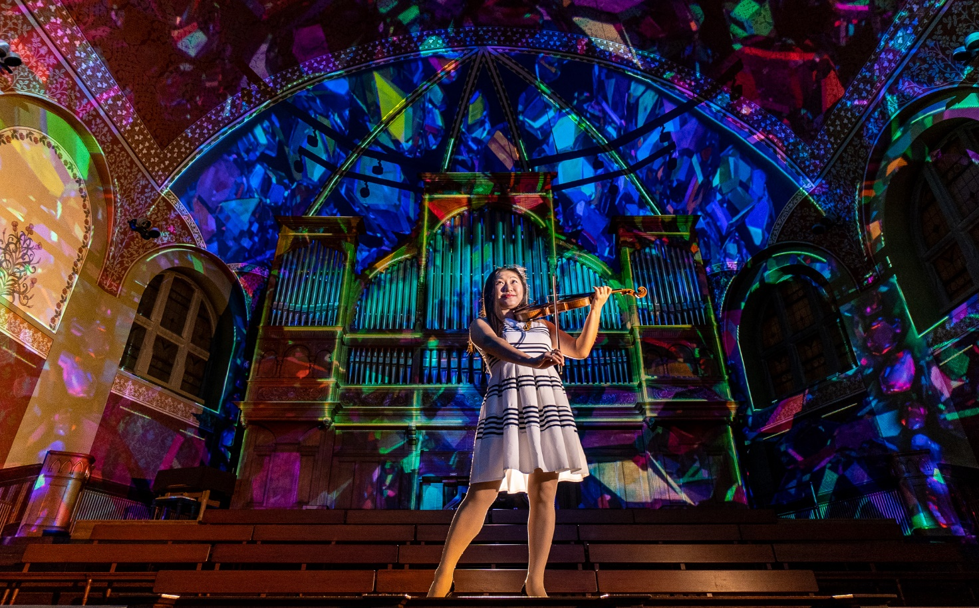
Livemusik zur Illumination Genesis
More Than Classic begleiteten die Lichtshows von Projektil bereits mehrfach

Letzten Winter feierte die immersive Licht- und Videoshow Genesis I mit einer beeindruckenden Besucherzahl ihre Deutschlandpremiere in St. Ulrich im Herzen der Regensburger Innenstadt.

Ab dem 24. November zeigen die Kulturoptimisten und Projektil Zürich in Zusammenarbeit mit dem Kulturreferat der Stadt Regensburg die Fortsetzung in der Minoritenkirche am Dachauplatz. Die 30-minütige Illumination Genesis II kleidet den kompletten Innenraum der gotischen Kirche aus dem 13. Jahrhundert in ein völlig neues Gewand aus Licht und Farben und erzählt mit beeindruckenden Animationen und abwechslungsreicher Musik die Tage 4 bis 7 der biblischen Schöpfungsgeschichte: Die Anbringung der Gestirne am Himmel, die Erschaffung der Tiere und des Menschen. Dabei werden auch immer wieder die architektonischen Besonderheiten des Kirchenbaus in den Vordergrund gerückt und kunstvoll in Szene gesetzt: Säulen, Bögen und Orgel werden millimetergenau nachgezeichnet, beginnen sich vermeintlich zu bewegen. Die Vorführungen sind Donnerstag – Sonntag ab 17:45 Uhr (im Dezember ab 17:00 Uhr) mehrmals täglich zu sehen.
Die Special Nights – außergewöhnliche Konzerterlebnisse

Bei den Special Nights zeigen die Kulturoptimisten und Projektil eine 45-minütige Version der kompletten Genesis. Dazu präsentieren Musikerinnen und Musiker live ihr eigenes Programm, punktgenau abgestimmt auf den visuellen Inhalt der Lichtshow – und machen so das visuelle Kunstwerk Genesis noch einmal auf eine andere, neue Art erfahrbar.

Den Anfang machen More than Classic am 11. Dezember um 19:15 Uhr und 20:45 Uhr: Irina Pak, Violinistin des Tonhalle-Orchesters Zürich und Anna Hauner, Solistin am Opernhaus Zürich begleiten die Show sekundengenau synchronisiert und schaffen kostbare Momente und unvergessliche Erinnerungen mit Werken von Bach, Tschaikowsky, Debussy und Brahms.
Am 19. Dezember um 19:15 Uhr und 20:45 Uhr untermalt der Schlagzeuger Gerwin Eisenhauer die Vorführungen. Mit dem Drumset im Mittelpunkt, mit Glockenspiel und Pauken, aber auch elektronisch erzeugten Klängen aus Loops und Synthesizern kreiert er eindrucksvolle Soundlandschaften.
Am 8. Januar um 19:30 Uhr und 21:00 Uhr verleiht Rainer J. Hofmann der Illumination seinen persönlichen Sound. Er begleitet seit mehr als zwei Jahrzehnten die Regensburger Stummfilmwoche mit einer breiten Palette an Instrumenten von Klavier bis Kontrabass begleitet – und falls es das passende Instrument noch nicht gibt, erfindet er es kurzerhand.
Der junge Regensburger Gitarrist Vincent Babl (Vince & Strings) kreiert die Musik zu den Vorführungen am 10. Januar um 19:30 Uhr und 21:00 Uhr. Mit einer geschickten Kombination von Live-Looping, Percussion- und Fingerstyle-Elementen erschafft der junge Virtuose eine fesselnde Klangwelt aus hypnotisierenden Melodien und rhythmischen Schleifen.
Studenten des Studiengangs neue geistliche Musik an der Hochschule für katholische Kirchenmusik und Musikpädagogik präsentieren am 15. und 16. Januar jeweils um 19:30 Uhr und 21:00 Uhr ihre Version der Licht- und Video-Installation. Unter der Leitung ihrer Dozenten Gerwin Eisenhauer, Dieter Falk (Musikproduzent der Gruppe PUR) und Franz-Josef Prechtl gestalten sie vier Vorführungen mit Improvisationen, Arrangements und mit Werken, die sie eigens für Genesis komponiert haben.
Zum Abschluss gibt Stephan Baier am 24. Januar um 19:30 Uhr und 21:00 Uhr zur Genesis ein Konzert auf der Schwalbennestorgel. Er ist Professor an der HfKM für Orgelspiel und Cembalo und Organist mit Leib und Seele. Diese Leidenschaft trägt er in die Welt: als Dozent an internationalen Universitäten von Polen bis Kuba ebenso wie als Konzertorganist mit Auftritten in Europa, Afrika, Japan und Korea.

Karten und Infos zu den Vorführungen von Genesis gibt es online unter www.genesis-regensburg.de, bei der Tourist Information am Rathausplatz und, solange noch Plätze frei sind, vor Ort an der Tageskasse.
Der Vorverkauf für die Special Nights beginnt am 25. November.

Julia Köppel & Karin Weber · Wollwirkergasse 4 · 93047 Regensburg · Tel. 0941 - 57464 · mail@genesis-regensburg.de
Wir danken dem Kulturreferat für die Zusammenarbeit sowie unserem Medienpartner TVA.
Bilder und Trailer zum Download: https://www.genesis-regensburg.de/presse

